**位置図**

**旧大宮保育所**

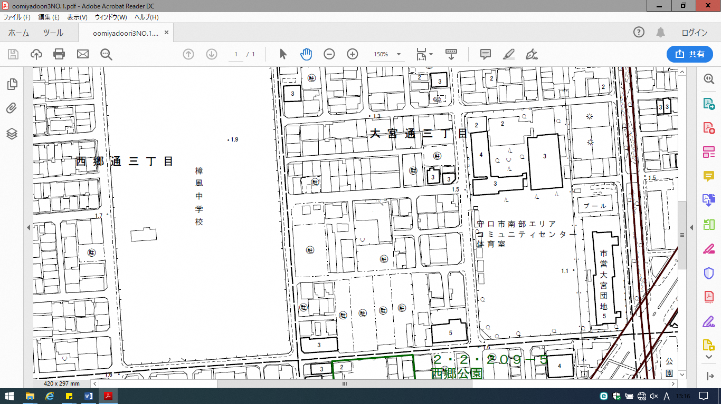

**位置図　物件番号２**

**旧金田保育所**

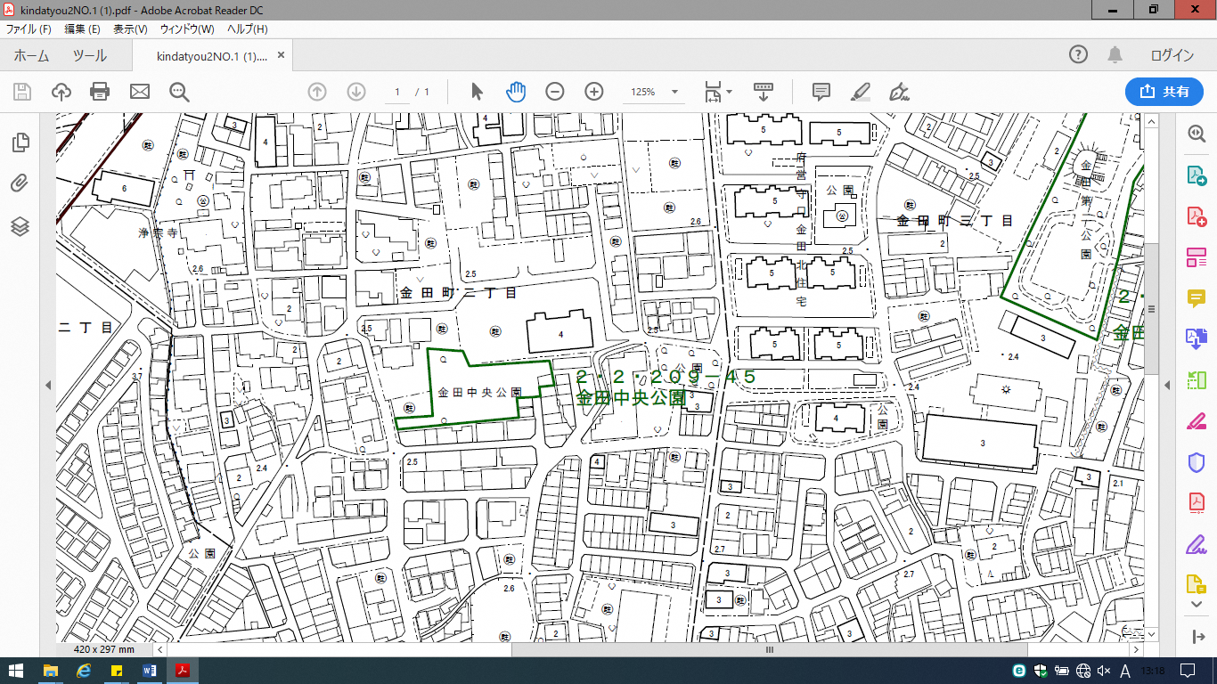

**位置図　物件番号３**

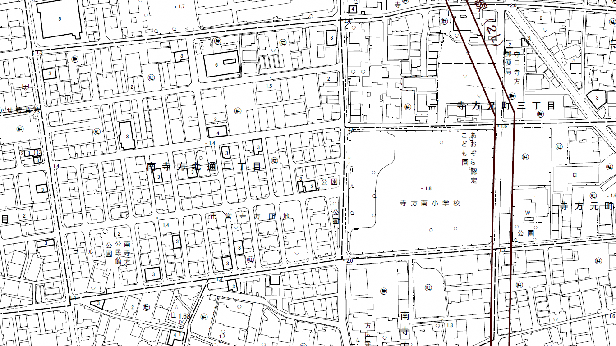**寺方団地跡地（第９期）**